**新 书 推 荐**

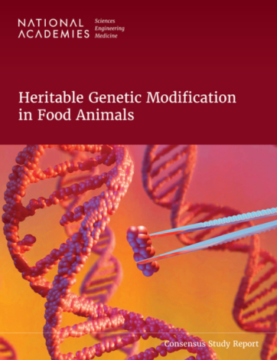**中文书名：****《基因革命：餐桌上的未来肉食》**

**英文书名：*Heritable Genetic Modification in Food Animals***

**作 者：Committee on Heritable Genetic Modification in Food Animals**

**出 版 社：National Academies Press**

**代理公司：ANA/Jessica**

**页 数：200页**

**出版时间：2025年5月**

**代理地区：中国大陆、台湾**

**审读资料：电子稿**

**类 型：社会科学**

**内容简介：**

在过去的一个世纪里，全球人口增长和人均收入提高，推动了对高质量、富含蛋白质饮食的需求，全球对肉类、牛奶和鸡蛋等食品动物产品的消费稳步上升。美国农业部经济研究局预测，到2050年，世界人口将增长至约97亿，届时全球农业产量必须比2011年水平提高近50%。在土地、水资源和其他投入受限的背景下，加之全球社会经济地位普遍提升，食品动物生产者正努力通过提升动物生产力来满足市场需求。这一努力依赖于对动物生产力和健康相关生物特性的科学认识、对有益性状和变异的遗传基础的了解，以及利用新型工具来培育携带这些性状的食品动物种群。

根据美国国会的要求，《基因革命：餐桌上的未来肉食》一书确定了与食品动物可遗传基因信息监管相关的健康风险的生物学基础。这包括识别可能基于可遗传基因信息（无论是自然的、诱导的、有意的还是设计的）对人类和动物健康与福祉构成风险的遗传机制及其他分子机制。本书还识别了关键的知识空白，并就近期和中期（3至10年）应当开展的研究领域提出了建议，以填补空白并加强监管科学的基础。

**作者简介：**

**食品动物可遗传基因修改委员会（Committee on Heritable Genetic Modification in Food Animals）**是由美国国家科学院（National Academies）任命的特别委员会，负责研究食品动物的可遗传基因修改。委员会将审议可遗传基因修改的方法，识别可能对人类、动物和环境构成的风险和健康危害。此外，本研究还将分析可遗传基因修改可能带来的长期影响，以及在研究食品动物基因修改过程中可能面临的研究设计挑战。

**全书目录：**

前言

摘要

第一章：引言

第二章：食品动物的可遗传基因修改

第三章：对动物和消费者的潜在危害

第四章：基因修改对食品动物或人类构成伤害的可能性

第五章：应对风险问题的实验策略

第六章：亟需解答的科学问题

附录A：公众会议议程

附录B：委员会成员简历

**感谢您的阅读！**

**请将反馈信息发至：版权负责人**

**Email**：**[Rights@nurnberg.com.cn](mailto:Rights@nurnberg.com.cn)**

安德鲁·纳伯格联合国际有限公司北京代表处

北京市海淀区中关村大街甲59号中国人民大学文化大厦1705室, 邮编：100872

电话：010-82504106, 传真：010-82504200

公司网址：[http://www.nurnberg.com.cn](http://www.nurnberg.com.cn/)

书目下载：<http://www.nurnberg.com.cn/booklist_zh/list.aspx>

书讯浏览：<http://www.nurnberg.com.cn/book/book.aspx>

视频推荐：<http://www.nurnberg.com.cn/video/video.aspx>

豆瓣小站：<http://site.douban.com/110577/>

新浪微博：[安德鲁纳伯格公司的微博_微博 (weibo.com)](https://weibo.com/1877653117/profile?topnav=1&wvr=6)

微信订阅号：ANABJ2002

